项目需求及技术要求

一、项目概况
1、项目名称：安庆市立医院一次性活检针（枪）采购项目
2、服务期限： 1年
3、服务地点：安庆市立医院
二、货物及服务要求
包号 | 耗材名称 | 规格型号 | 单位 | 单价限价 (元) | 预计年用量 | 参数要求 | 总限价（元）
1 | 一次性活检针（枪） | 各规格型号 | 根 | 289 | 300 | 1.一次性使用设计，穿刺安全有效  2.规格齐全，提供适合儿童及肥胖患者的专用型号。成人型号（15G粗细，长度43mm） 儿童专用型号 （18G粗细，长度28mm）  3.多切面针尖，穿刺锐利，创伤微小，显著消除钝痛  4.一步式调节旋转针头长度，自动锁定，操作便捷  参考图片：  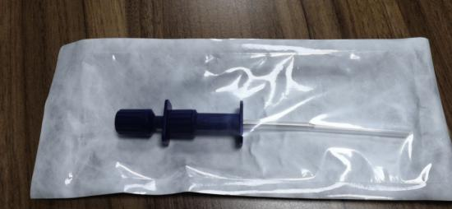 | 86,700.00
注:
1.以上条款必须满足，否则视为无效投报。
2. 属于集采平台产品，必须满足两票制，并在平台配送，如因集采平台价格降低导致价格低于合同价，供货商应主动将所供产品价格降为平台以下价格。
3.为杜绝采购过程中一切不正当竞争行为，所有中选供货商必须保证正常供货，满足院方需求。如不能正常供货者，将列入黑名单，半年内将不能参与我院所有医用耗材的投报，并停止在我院在供货物。
4．以上所有耗材需提供至少一份安徽省三甲医院产品业绩，提供虚假业绩的供应商将列入黑名单，半年内将不能参与我院所有医用耗材的投报，并停止在我院在供货物。
三、本项目最高投报限价:详见货物及服务要求

